三打白骨精设计案

|  |  |  |  |
| --- | --- | --- | --- |
| **文档状态** | **■草案 □修正案 □发布案** | | |
| **文档列表** | | | |
| **文档版本** | **修改时间** | **修改人** | **修改内容** |
| **V1.0** | **2020/5/21** | **杜超** | **建立文档** |
| **V1.1** | **2020/5/26** | **杜超** | 1. **优化白骨精元素** 2. **优化孙悟空元素** 3. **改为消除白骨精增加进度** |
| **V.1.2** | **2020/6/9** | **杜超** | **增加表现说明** |
| **V1.3** | **2020/6/11** | **杜超** | **优化整体流程和表现** |

# 设计目的

* 丰富消消乐种类
* 提高付费和活跃

# 设计方向

* 西游IP，依靠三打白骨精桥段，增加代入感
* 玩法多样
  + 白骨精，消除白骨精可以获得奖励
  + 孙悟空，消除后对白骨精进行攻击
  + 唐僧，消除后进行免费游戏
* 增加进度系统，消除白骨精增加进度，提高游戏的粘性

# 需求设计

## 3.1流程图

* 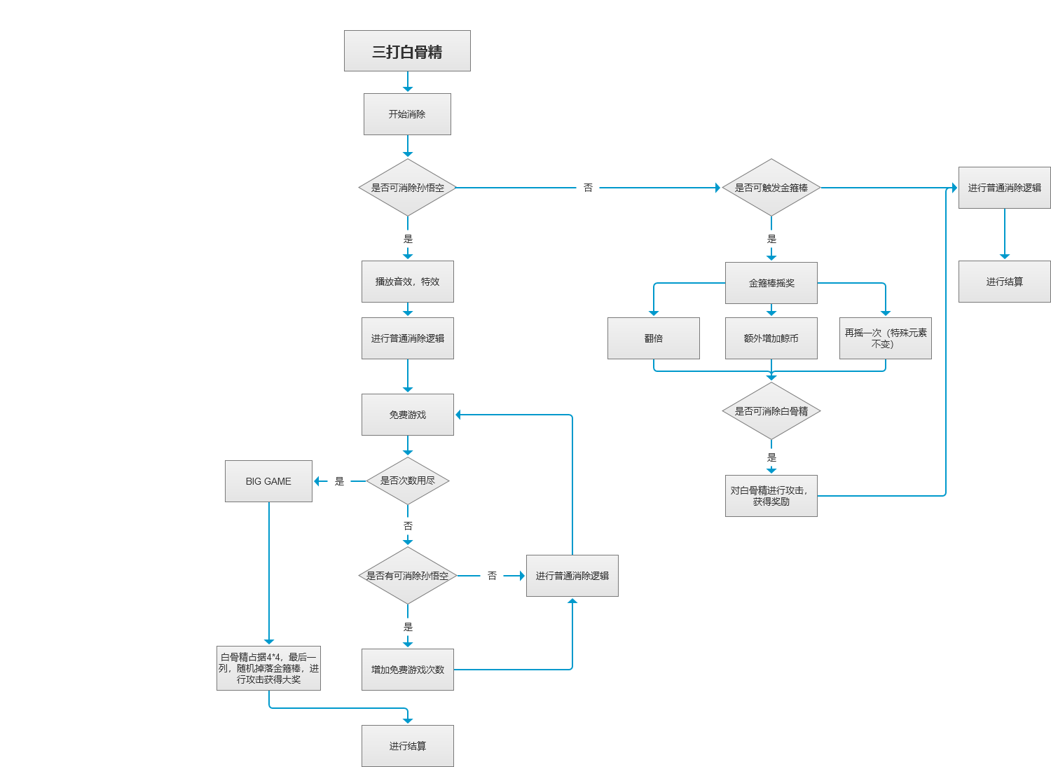

## 3.2界面需求

### 3.2.1 入口

* 小游戏大厅第一排第4个位置新增三大白骨精入口

### 3.2.2 游戏界面

* 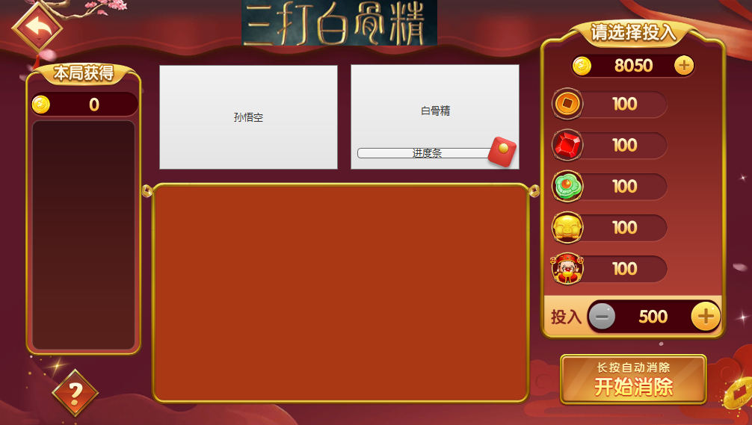
* 格子：4*5的格子
* 普通元素，ICON不需要背景
  + 袈裟
  + 紫金钵
  + 玉净瓶
  + 人参果
  + 经书
  + 消除普通元素会飞特效到孙悟空卡牌处，卡牌会根据消除的多少分为3个阶段，并展示不同特效
* 摇奖元素，有背景：小猴子，金箍棒，金箍，火眼金睛
* 特殊元素，有背景，有边框
  + 孙悟空
    - 消除孙悟空元素有呼吸变大的效果1秒，其他元素变暗，在孙悟空元素位置增加摇奖，摇奖边框增加燃烧特效，根据摇奖出的技能，触发孙悟空不同的技能效果，其他元素颜色恢复正常
    - 孙悟空技能
      * 空：只消除白骨精，不进行任何额外奖励
      * 双倍奖励：击杀白骨精奖励翻倍
      * 奖励：击杀白骨精奖励额外增加
      * 再摇一次：非孙悟空和白骨精的元素，进行重新摇
    - 播放攻击特效，依次消除白骨精
  + 白骨精
    - 不会进行三消
    - 每个显示消除后获得的奖励，可通过消除孙悟空来进行消除白骨精
    - 消除白骨精元素，从白骨精位置播放特效，飞到奖励位置
    - 如果在免费游戏，也飞到奖池处
  + 唐僧，ICON有动画效果
    - 转动效果：在出现了两个唐僧后，第三列增加特殊边框并进行缓慢摇动
    - 消除效果：唐僧元素有呼吸变大的效果1秒，其他界面变暗，并飞出特效到请选择投入位置，替换文字为“即将免费游戏”，边框增加环绕特效
    - 普通游戏最好只出现一次唐僧
    - 
* 白骨精奖励
  + 进度条初始为满状态
  + 消除任意元素，飞小光效到孙悟空卡牌处，金箍棒增加特效；根据消除元素的增加，特效越明显，分3个阶段
  + 普通消除结束，孙悟空卡牌处播放白光扩散效果，其他界面变暗，高亮显示孙悟空和白骨精，并对白骨精进行攻击，播放攻击特效，屏幕震动1秒，血条减少，减少效果跟金箍棒特效相对应，也分为3种。血条为空时，红包图标开始晃动1秒后打开，红包金额变大并上飘。白骨精卡牌处播放黑烟特效并替换图片，血条重置为满状态。
* 免费游戏
  + 通过消除唐僧触发
  + 次数用完，白骨精会占据4*4格子，并展示本次免费游戏中获得的所有奖励，最右侧则进行掉落孙悟空，进行游戏
* 唐僧和白骨精卡牌
  + 白骨精：白骨精卡牌会根据进度，替换不同的图片：村姑、妇人，老父，白骨精。
  + 触发孙悟空技能两个卡牌碰撞，播放攻击特效，并播放音效
  + 然后播放孙悟空攻击特效，消除屏幕中间的白骨精，并播放音效

### 3.2.3 免费游戏

* 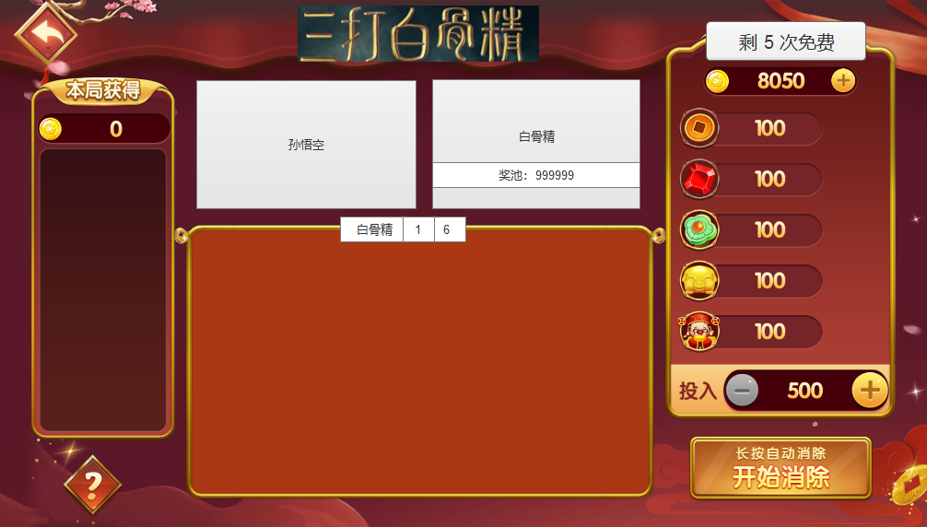
* 格子四周环绕特效，音效替换，隐藏进度条
* 格子上放中间位置增加摇奖，在游戏开始前会先替布置白骨精
* 消除的白骨精奖励，记录奖池
* 消除唐僧可以增加免费次数，根据当前的次数，替换不同的妖怪图片
  + 6次=村姑
  + 12次=妇人
  + 18次=老父
* 次数用尽，进行BIG GAME
  + 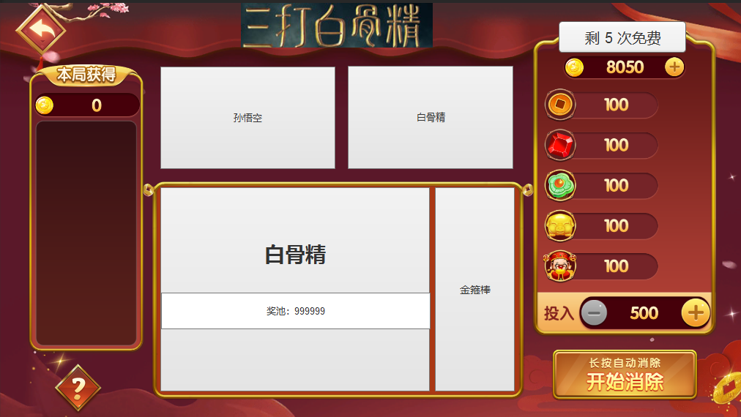
  + 4*4格子显示一整张白骨精，最后一列为孙悟空，技能为空，双倍和增加金币三种随机

## 3.3结算

* + 0~10倍：直接显示结果
  + 11~30倍：降妖捉怪
  + 31~50倍：
    - 文字：斩妖除魔
    - 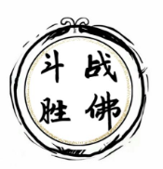
  + 51~100+倍：
    - 文字：斗战胜佛，并播放特殊音效
    - 表现：金箍，祥云
    - 

### 4.1 消除倍率

* + 基础元素消除倍率

|  |  |  |  |  |  |  |
| --- | --- | --- | --- | --- | --- | --- |
| **普通元素** | **3消** | **4消** | **5消** | **6消** | **7消** | **8消+** |
| 袈裟 | 0.1 | 0.2 | 0.5 | 1 | 1.5 | 5 |
| 紫金钵 | 0.2 | 0.4 | 0.8 | 1.5 | 3 | 6 |
| 玉净瓶 | 0.5 | 1 | 2 | 4 | 8 | 15 |
| 人参果 | 1 | 2 | 4 | 8 | 15 | 30 |
| 经书 | 2 | 4 | 8 | 15 | 30 | 50 |

* + 特殊元素消除倍率
    - 孙悟空
      * 3个：1倍
      * 4个：2倍and攻击白骨精
      * 5个：4倍and攻击白骨精
      * 6个：8倍and攻击白骨精
      * 7个：15倍and攻击白骨精
      * 8个：30倍and攻击白骨精
    - 唐僧
      * 3个：0.4倍and触发免费游戏
      * 4个：0.8倍and触发免费游戏
      * 5个：2倍and触发免费游戏
      * 6个：14倍and触发免费游戏
      * 7个：6倍and触发免费游戏
      * 8个：20倍and触发免费游戏
    - 白骨精
      * 0.1倍
      * 0.2倍
      * 0.5倍
      * 0.8倍
      * 1倍
      * 1.5倍
      * 3倍
      * 5倍

### 4.2 特效需求

* 免费游戏
  + 进入免费游戏从“即将免费游戏”边框，播放全屏金光特效（参照天女散花文字），然后元素框上方增加白骨精摇奖，白骨精卡牌处隐藏血条，增加奖池显示，白骨精卡牌改为村姑
  + 游戏开始白骨精摇奖播放摇动效果，根据数字，从摇奖处依次飞出特效来布置白骨精元素，再开始摇动其他元素
  + 再次消除唐僧，增加免费次数，在免费次数增加盖章特效，凸显增加的免费次数
  + 一轮免费游戏结束后，会依次替换当前卡牌形象
    - 村姑，老妇，老头，白骨精
  + 免费次数用尽，除了元素栏，其他变暗，从元素栏4*4格子变为白骨精，最后一列依次缓慢掉落孙悟空，如触发技能，则播放金箍棒砸向元素栏特效，攻击白骨精，白骨精碎片化效果（参考李逵技能），并获得奖励，进行结算。
* 白骨精进度
  + 消除任意元素，飞小光效到孙悟空卡牌处，金箍棒增加特效；根据消除元素的增加，特效越明显，分4个阶段，需要做3个效果。
  + 普通消除结束，孙悟空卡牌处播放白光扩散效果，其他界面变暗，高亮显示孙悟空和白骨精，并对白骨精进行攻击，播放攻击特效（金箍棒挥舞砸向白骨精），白骨精播放受击效果，屏幕震动1秒，血条减少，减少效果跟金箍棒特效相对应，也分为3种。血条为空时，红包图标开始晃动1秒后打开，红包金额变大并上飘。白骨精卡牌处播放黑烟特效并替换图片，血条重置为满状态。
* 孙悟空
  + 消除效果：孙悟空元素有呼吸变大的效果1秒，其他元素变暗，在孙悟空卡牌位置增加摇奖（摇奖元素：猴子，金箍棒，金箍，火眼金睛），其他元素颜色恢复正常；摇奖边框增加燃烧特效，根据摇奖出的技能，触发孙悟空不同的技能效果，
  + 技能效果：
    - 再摇一次：摇出的都是火眼金睛，在元素栏播放火眼金睛特效，触发再摇一次，在摇到是白骨精的时候，增加呼吸变大效果1秒
  + 消除白骨精效果：从孙悟空元素处飞出打击特效(参照)，依次消除白骨精元素
* 唐僧
  + 转动效果：在出现了两个唐僧后，第三列增加特殊边框并进行缓慢摇动
  + 消除效果：唐僧元素有呼吸变大的效果1秒，其他界面变暗，并飞出特效到请选择投入位置，替换文字为“即将免费游戏”，边框增加环绕特效
* 白骨精元素
  + 消除白骨精元素，从白骨精位置播放特效，飞到奖励位置
  + 如果在免费游戏，也飞到奖池处
* 普通消除特效三种，小中大。
* 结算效果三种，小中大。